25.05.2020 poniedziałek
Temat dnia: Moja mama.
„Dzień Matki” to święto wyjątkowe, podczas którego doceniamy mamy za trud włożony w opiekę nad nami, wsparcie w trudnych chwilach, ich troskę, pomoc i bezwarunkową miłość. Każda mama
w takim dniu powinna poczuć się naprawdę wyjątkowo. Święto to obchodzone jest prawie na całym świecie. Przypomina nam, jak ważne są nasze mamy, oraz że każdej Mamie należy się moc uścisków, buziaków.

- „Czarodziejka mama” – opowiadanie Ewy Stadtmüller
W czerwonej aksamitnej sukience i czarnych lakierkach Kasia wyglądała niezwykle elegancko.- Brakuje ci tylko wachlarza i teatralnej lornetki. –Uśmiechnęła się mama.- Będę siedziała w loży, bardzo blisko sceny, więc lornetka nie będzie mi potrzebna –odparła mała dama, patrząc spod oka, jakie wrażenie robi ta informacja na bliźniakach. Jej młodsi bracia Piotruś i Pawełek jeszcze nigdy w życiu nie byli w prawdziwym teatrze i prawdę mówiąc, trochę zazdrościli Kasi.- Jeśli uporamy się szybko z porządkami i obiadem, to zrobimy sobie własny domowy teatrzyk –obiecała im mama. Gdy tylko tato z Kasią zniknęli za drzwiami, w domu zaczęły rządzić bajkowe czary.- Pobawimy się w Królewnę Śnieżkę i dwóch krasnoludków –zarządziła mama.- Ja z koszyka jarzyn wyczaruję pyszną zupę, a wy zamienicie bałagan w waszym pokoju na porządek. W tym celu trzeba powsadzać wszystkie klocki do pudełek, a dla samochodów urządzić garaż na półce. Na koniec przydałoby się odkurzyć dywan, ale nie wiem, czy krasnoludki nie boją się odkurzacza...- Nie boją! –Piotruś i Pawełek jak na komendę pokręcili głowami.- No to może pan odkurzacz zechce im pomóc, ale najpierw z dywanu muszą zniknąć wszystkie zabawki –oznajmiła mama i poszła zająć się swymi kuchennymi czarami. Zanim obrane i pokrojone jarzyny wylądowały w garnku, klocki ulokowały się wygodnie w dużych kolorowych pudełkach pod ścianą, a autka, koparki i traktory bezpiecznie zaparkowały na półkach.- To chyba jakieś czary! –zawołała mama, zaglądając do pokoju. –Jeszcze przed chwilą był tu okropny bałagan, a teraz widzę piękny porządek. Hop, hop! Czy pomagają mi dzisiaj jakieś pracowite krasnoludki? Piotruś łypnął okiem na Pawełka i położył palec na buzi na znak, że krasnoludki pracują w absolutnej tajemnicy.- Przygotuję sobie odkurzacz i pójdę robić drugie danie –powiedziała mama. Gdy mleko, jajko i mąka zamieniły się w ciasto naleśnikowe, z pokoju bliźniaków rozległo się charakterystyczne buczenie. Najwyraźniej pan odkurzacz zgodził się pomóc krasnoludkom.- Wyczarowałam zupę jarzynową i naleśniki z serem –oznajmiła mama. – Ojej! Jak pięknie odkurzony dywan... - szepnęła zachwycona. – Ani jednego okruszka! Te krasnoludki to chyba uczyły się w jakiejś Krasnoludkowej Akademii Porządków Domowych! Teraz SA pewnie bardzo głodne...Po obiedzie dwa krzesła przykryte kolorowym kocem zamieniły się w teatralną scenę.- Oj, boli mnie brzuszek! –płakał mały pluszowy lewek.- Zaraz coś poradzimy – pocieszyła go mama lwica (którą zgodził się zagrać ulubiony miś Pawełka).- Ten brzuszek trzeba koniecznie rozmasssssować –syczał błyszczący wąż, którego wzorzysta skóra do złudzenia przypominała jeden z krawatów taty.- Prrroponuję zaparzyć ziołową herrrrbatkę –doradzała papuga, którą można było włożyć na rękę. Kasia dostała ją, kiedy szła do przedszkola. Na szczęście chorego lewka udało się wyleczyć. Zachwycona widownia właśnie biła brawo, gdy w drzwiach stanęła reszta rodziny.- Ale było pięknie! –zaczęła opowiadać Kasia. –Cudne stroje i dekoracje...- Ale widzę, że i wy bawiliście się znakomicie –zauważył tato.- I wyczarowaliśmy porządek –pochwalił się Piotruś.- I naleśniki –dorzucił Pawełek.- I teatrzyki –dodała mama, śląc tacie czarujący uśmiech.

- Pytania do opowiadania:
-Gdzie wybierała się Kasia?
-Co zaproponowała mama młodszym braciom Kasi?
-Co wyczarowali chłopcy?
-Co wyczarowała mama w kuchni?
-Czym zajęła się mama z Piotrusiem i Pawełkiem po obiedzie?
-Co potrafią „wyczarować” wasze mamy?

- „Co robi mama? –układanie zdań. Popatrzcie na poniższe obrazki znajdują się w niej ilustracje przedstawiające mamę, która wykonuje pewne czynności. Waszym zadaniem jest ułożyć zdania posiłkując się ilustracją np. Mama podlewa kwiatki. Mama wychodzi z psem na spacer. Następnie policzcie z ilu słów ułożyliście każde zdanie
o mamie.

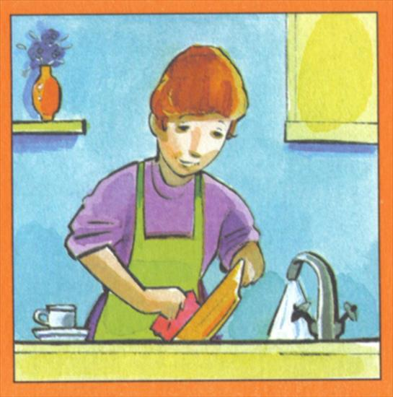
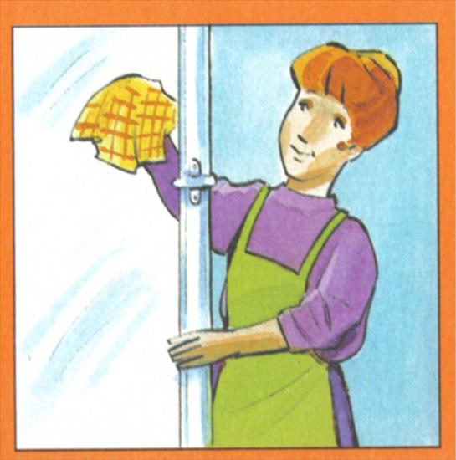

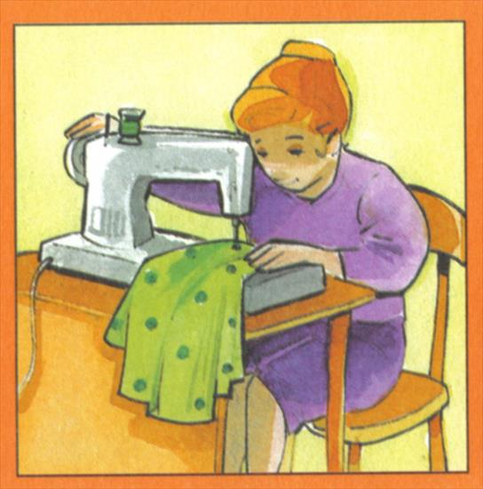
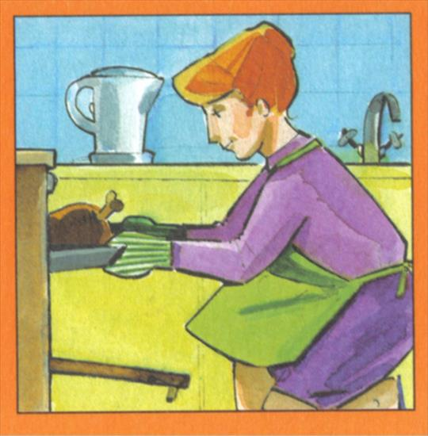

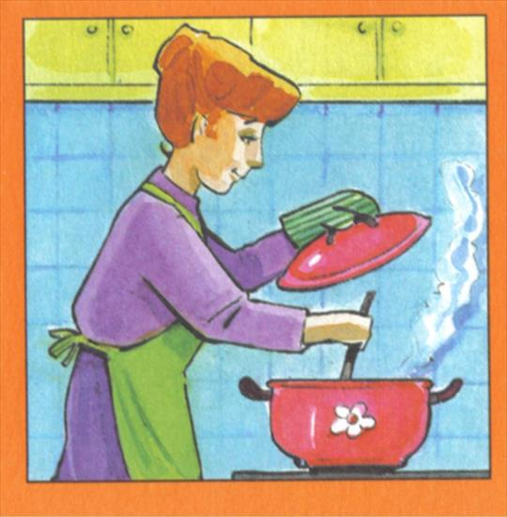

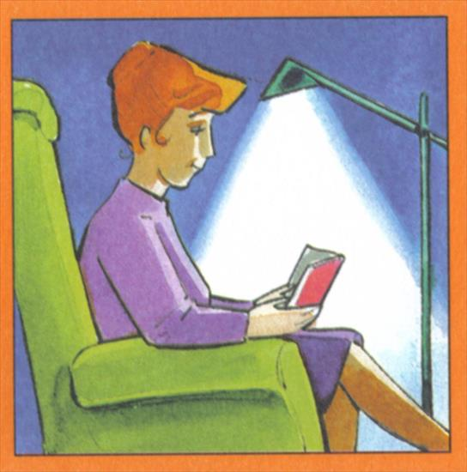

- „ Błyszczący kwiatek dla mamy”
Błyszczący kwiatek naklejony na zużytej płycie CD to idealny upominek
z okazji Dnia Mamy.
Przybory i materiały:
- stara płyta CD lub DVD
- zeszyt papierów kolorowych- metalizowanych ( niekoniecznie)
- klej Magic
- nożyczki
- ołówek
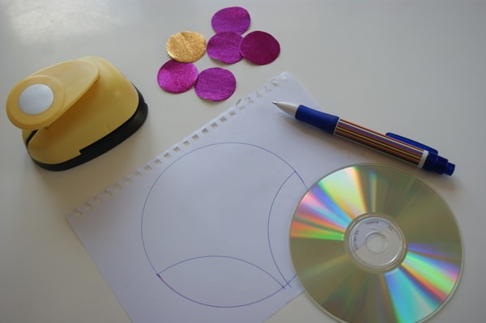
1.Wykonanie kwiatka rozpoczynamy od przygotowania szablonu liści. W tym celu na białym papierze odrysowujemy płytę CD a następnie z dwóch stron półkola- w sposób pokazany na zdjęciu. Liść powinien zajmować nieco mniej niż 1/4 obwodu płyty.
2.Szablon liści odrysowujemy na zielonym metalizowanym papierze a następnie wycinamy. Wycinamy również dość grubą łodyżkę. Przygotowane elementy naklejamy na płycie. Najlepiej użyć kleju Magic. Solidnie trzyma różne faktury i materiały.

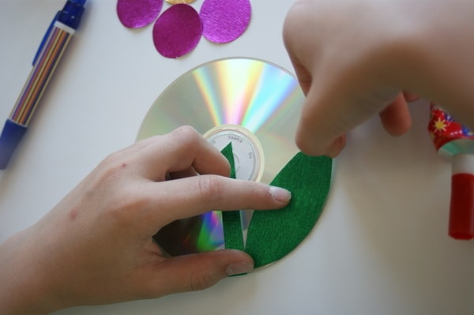

3. Z różowego błyszczącego papieru przy wycinamy 5 kółek, wycinamy również środek kwiatka- u nas oczywiście złoty! ( Kolory wg uznania)
4. Płatki kwiatka sklejamy ze sobą a na wierzchu naklejamy środek. Całość naklejamy na płytę w taki sposób, by zasłonić środek.
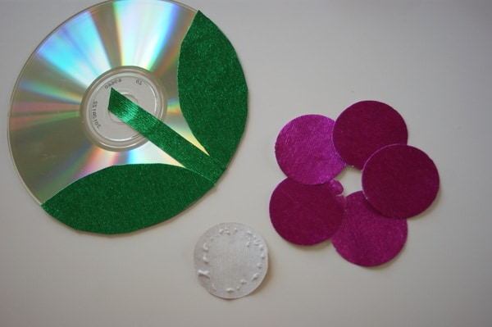

Gotowy Kwiatuszek
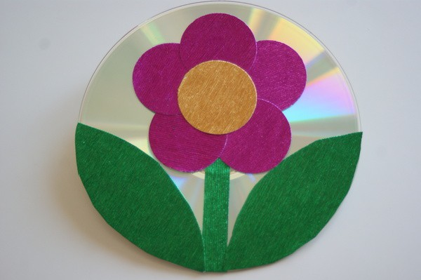

Tak przygotowany kwiatuszek ( może przy pomocy tatusiów lub starszego rodzeństwa) wraz z wierszykiem lub życzeniami ofiarujcie mamie. Mocno Ją przytulcie i za wszystko podziękujcie.

- Wiersz dla mamy do nauczenia na pamięć.
,, Najlepiej jest u mamy’
Najlepiej jest u Mamy!
- To każde dziecko wie!
Najlepiej jest u Mamy,
gdy smutno ci i źle.
Choć przygód wciąż szukamy
I poznać chcemy świat,
najlepiej jest u Mamy,
Tu każdy wraca rad!
Jest wiele dróg nieznanych,
Dalekich, pięknych tras-
Najlepiej jest u Mamy,
Tu wraca każdy z nas.(...)

- Zaśpiewaj piosenkę dla mamy, link poniżej:
https://www.youtube.com/results?search_query=wiosenny+spacer+piosenka+

- Praca z KP4.24a – meblowanie i dekorowanie pokoju zgodnie z instrukcją, czytanie prostych wyrazów.
- Praca z KP4.24b – czytanie tekstu z poznanych liter, pisanie wyrażeń po śladzie, rysowanie mamy i tego, co lubi mama.

